ACADEMIE DE POITIERS | Etablissement :
Certificat d’Aptitude Professionnelle |  | Secteur : 7 | Session : 2005
Contrôle en cours de formation (CCF)  TRAVAUX PRATIQUES DE SCIENCES PHYSIQUES |  |  | Durée : 30 minutes

NOM et Prénom du CANDIDAT : ………………………………………………………………………
Date de l’évaluation : ………………………………………………………………………………

CAP : …………………………………………………………………...…………………………………

UNITE : ……………………………………..
Question | Domaine | Compétences
I | Sécurité | - Identifier et nommer les symboles de danger  - Mettre en œuvre des procédures et consignes de sécurité  Exploiter un document relatif à la sécurité
II | Chimie 3 | a) Utilisation d’un indicateur coloré liquide  b) Reconnaître le caractère acide, basique ou neutre  d’une solution
III | Chimie 3 | Décrire l’évolution du pH par dilutions successives

Evaluation pendant la séance | …. / 7
Compte rendu | …. / 3
NOTE | …. / 10

Le professeur intervient à la demande du candidat ou lorsqu’il le juge utile.

Dans la suite du document, ce symbole signifie « appeler le professeur »

L’usage des calculatrices alphanumérique ou à écran graphique est autorisé à condition que leur fonctionnement soit autonome (circulaire N°99-186 du 16-11-1999).

1ère Situation d’évaluation de Sciences Physiques
CCF CAP

Mesure du pH d’une solution

Le professeur intervient à la demande du candidat ou lorsqu’il le juge nécessaire.

- Sécurité.

- Durant toute la durée du TP, vous devrez porter une blouse fermée ainsi que des lunettes de sécurité.

- On utilisera dans la suite du TP de l’eau de Javel fabriquée à partir de tablette de « Javel dose ». Sur l’étiquette du produit on voit les deux pictogrammes suivants :



pictogramme n°1 pictogramme n°2

1°) a) Quelle est la signification du pictogramme n°1 ?

…………………………………………………………………………………….

b) Quelle est la signification du pictogramme n°2 ?

…………………………………………………………………………………….

2°) Quelles sont les précautions à prendre ?

…………………………………………………………………………………….
…………………………………………………………………………………….

II. Détermination du pH d’une solution.

Nous sommes en présence de trois béchers numérotés de 1 à 3 contenant les solutions suivantes :

bécher n°1 : jus de citron bécher n°2 : eau de Javel bécher n°3 : lait

Utilisation d’un indicateur coloré le bleu de bromothymol (BBT).

  - Manipulation

- A l’aide d’une pipette pasteur, versez 3 gouttes d’indicateur coloré (BBT) à l’intérieur du bécher n°1.

pipette pasteur contenant l’indicateur coloré

bécher

- Noter la couleur prise par la solution.

Couleur de la solution du bécher n°1 : …………………………………………...

 Appel n°1 : Appel du professeur pour vérifier

- Procéder de la même façon pour les deux autres béchers.

Couleur de la solution du bécher n°2 : …………………………………………...

Couleur de la solution du bécher n°3 : …………………………………………...

  - Nature des solutions.

Sur le document ci-dessous, sont indiquées les couleurs caractéristiques du BBT en fonction du pH de la solution dans lequel il se trouve.

pH
0 6 7,5 14
BBT : jaune bleu

virage
vert

Répondre aux questions suivantes (cocher la bonne réponse) :

- La solution du bécher n°1 est : acide neutre basique

- La solution du bécher n°2 est : acide neutre basique

- La solution du bécher n°3 est : acide neutre basique
Appel n°2 : Appel du professeur

III Dilution d’une solution.

1) Effectuer les manipulations suivantes :
stylo-pH
…0
        - La solution de départ est la solution du bécher n°1 (jus de citron)
        - Mesurer le pH de cette solution à l’aide du stylo-pH
pH_{bécher 1} = ……………….
        - Rincer le stylo-pH avec de l’eau distillée et l’essuyer délicatement avec du papier joseph.
bécher n°1

Prélever 10 mL de la solution du bécher n°1 à l’aide de la pipette jaugée
Dans l’éprouvette graduée, mesurer 90 mL d’eau distillée

bécher n°1 1ère dilution

On a réalisé une dilution au dixième
stylo-pH
…0
        - Mélanger à l’aide d’un agitateur en verre
        - Mesurer le pH de cette solution « 1ère dilution » à l’aide du stylo-pH
pH_{1ère diltutioon} = ……………….
        - Rincer le stylo-pH avec de l’eau distillée et l’essuyer avec du papier joseph.
1^{ière} dilution

Appel n°3 : appel du professeur

Procéder de la même manière pour réaliser la solution « 2^{ième}dilution » qui contient :
- 10 mL de la solution « 1ère dilution »
- 90 mL d’eau distillée

Prélever 10 mL de la solution du bécher « 1ère dilution » à l’aide de la pipette jaugée
Dans l’éprouvette graduée, mesurer 90 mL d’eau distillée

1ère dilution 2^{ième} dilution

stylo-pH
…0
        - Mélanger à l’aide d’un agitateur en verre
        - Mesurer le pH de cette solution « 1ère dilution » à l’aide du stylo-pH
pH_{2ième dilution} = ……………….
        - Rincer le stylo-pH avec de l’eau distillée et l’essuyer avec du papier joseph.
2^{ième} dilution

- Compléter le tableau suivant :

 | Solution du bécher n°1 | Solution du bécher  étiqueté « 1ère dilution » | Solution du bécher  étiqueté « 2^{ième} dilution »
pH | …….. | ………….. | ………..

- Comment évolue le pH de la solution du bécher n°1 par dilutions successives ?
(cocher la bonne réponse)

le pH augmente
le pH diminue
le pH reste le même

Ranger le poste de travail.

Appel n°4 : Appeler le professeur
Rendre le document.
ANNEXE 1

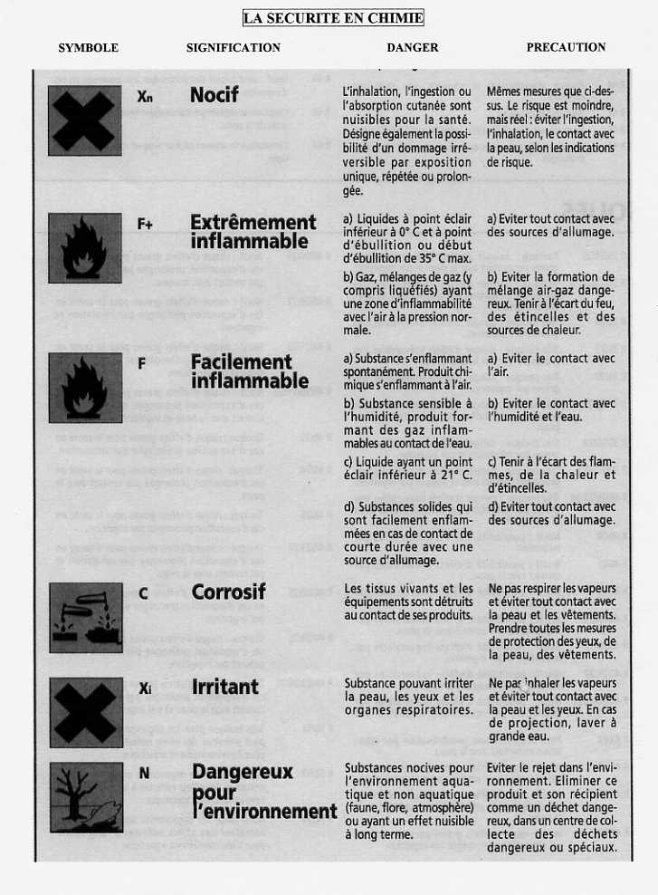

Matériel :

Poste candidat :
- Une blouse.
- Une paire de lunettes de sécurité.
- 3 béchers numérotés de 1 à 3 contenant : du jus de citron, de l’eau de Javel, du lait et du pepsi-cola ®.
- Une pipette pasteur.
- Un bécher contenant du BBT ayant comme mention : indicateur coloré BBT.
- Un agitateur de verre.
- Un rouleau de papier pH.
- 1 pissette d’eau distillée.
- Un flacon « poubelle ».
- Un chiffon.

Poste professeur :
- Un appareil de chaque sorte en secours.

CAP
EPREUVE DE TRAVAUX PRATIQUES DE SCIENCES PHYSIQUES

GRILLE D’EVALUATION PENDANT LA SEANCE

SUJET : Acidité, basicité, pH

NOM et Prénom du CANDIDAT : …………………………………….

Date et heure de l’évaluation : ………………………..

Appels | Vérifications | Evaluation
Appel 1 | Port de lunettes et de la blouse | *
Appel 1 | - respect des gouttes d’indicateur coloré  - observation des bonnes couleurs | *  * * *
Appel 2 | Respect du protocole :  - mesure du 1er pH  - rincer et essuyer le stylo pHmètre | *  *
 | - prélever 10 mL à la pipette dans le bécher n°1  - prélever 90 mL d’eau distillée à l’éprouvette  - Mesure du pH 1ère dilution + rinçage | *  *  *
Appel 3 | - prélever 10 mL à la pipette dans le bécher n°1ère  dilution  - prélever 90 mL d’eau distillée à l’éprouvette  - Mesure du pH 2ère dilution + rinçage | *  *  *
Appel 4 | Remise en état du poste | *

CAP
EPREUVE DE TRAVAUX PRATIQUES DE SCIENCES PHYSIQUES

GRILLE D’EVALUATION GLOBALE
SUJET : Acidité, basicité, pH

NOM et Prénom du CANDIDAT : …………………………………….

Date et heure de l’évaluation : ………………………..

 | Barème | Note
Evaluation pendant la séance  (chaque étoile vaut 1 point) | 14
Exploitation des résultats expérimentaux

Pictogrammes, protections | 2
Nature des solutions : acide, basique, neutre | 3
Conclusion : le pH augmente | 1
NOM et SIGNATURE DES EXAMINATEURS : | Note sur 20 | 20

